|  |
| --- |
| **Seconde baccalauréat professionnel**  **GATL – DOSSIER 1 - ÉVALUATION** |
| **Compétences évaluées**   * Analyser l’activité d’une entreprise * Comprendre la structuration d’une organisation * Identifier le cadre règlementaire de l’activité de production |
| **NOM : Prénom :** |
| **Note sur 20 et observations** |

**Contexte professionnel**

**Transports RICHARD** est une entreprise spécialisée dans les transports routiers de fret interurbains et est experte dans le domaine du transport spécifique et le convoi exceptionnel. Elle est basée sur la commune de Couëron en Loire-Atlantique, département 44. Elle a un effectif de 100 salariés.

Vous effectuez une période de formation en milieu professionnel au sein de la société et êtes accueilli(e) par Monsieur Louis PETIT. Nous sommes le 15 septembre. Votre responsable vous confie un ensemble documentaire sur l’activité de l’entreprise et vous questionne.

**ANALYSE DOCUMENTAIRE**

Prenez connaissance de l’ensemble documentaire (**DOCUMENTS 1 à 6**) et répondez aux questions suivantes. Vous veillerez à rédiger l’intégralité de vos réponses.

**DOCUMENTS 1 À 4**

1. Repérez le secteur d’activité dans lequel l’entreprise évolue.
2. À partir du nombre de salariés de l’entreprise, précisez à quelle catégorie d’effectif elle appartient et justifiez votre réponse.
3. Identifiez le marché sur lequel les **Transports RICHARD** proposent leurs services.
4. Citez trois services qui sont proposés par les **Transports RICHARD**.
5. Identifiez la nature de ses clients.
6. Repérez la fonction de votre tuteur.
7. Mentionnez quelle est la division en charge de la formation des chauffeurs.

JEANTIL, fabricant de matériels agricoles basé à l’Hermitage (département 35, Ile et Vilaine) souhaite faire acheminer des machines à un de ses clients.

1. Repérez dans le schéma proposé (**DOCUMENT 4**) :

* Le producteur :
* Son client :
* Le transporteur :

1. Précisez le rôle du commercial dans la relation avec JEANTIL.
2. Complétez le tableau suivant :

|  |  |  |
| --- | --- | --- |
| **Producteur (fournisseur)** | **Client** | **Transporteur** |
|  |  |  |

Une fois le devis accepté

|  |  |  |
| --- | --- | --- |
| **Transporteur** | **Client (remettant)** | **Destinataire** |
|  |  |  |

Une réunion doit se tenir très bientôt afin de programmer le transport des matériels du client JEANTIL.

1. Identifiez les services et personnels qui seront concernés par cette réunion.

**DOCUMENTS 5 ET 6**

1. Repérez les textes règlementaires qui encadrent le transport de marchandises en convois exceptionnels.
2. Identifiez l’autorité administrative qui délivre les autorisations.
3. Précisez les raisons pour lesquelles l’obtention d’autorisations est nécessaire.

**Maîtrise du vocabulaire professionnel**

Définissez les termes suivants :

* Affrêtement :
* Flux d’informations :
* Magasinage :

**DOCUMENT 1 – Capture écran du site internet de l’entreprise**

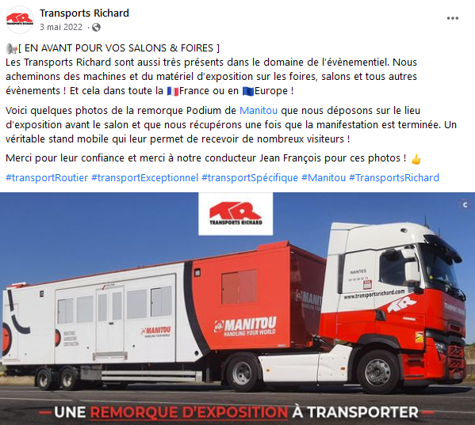**DOCUMENT 2 – Captures écran site Facebook de l’entreprise**

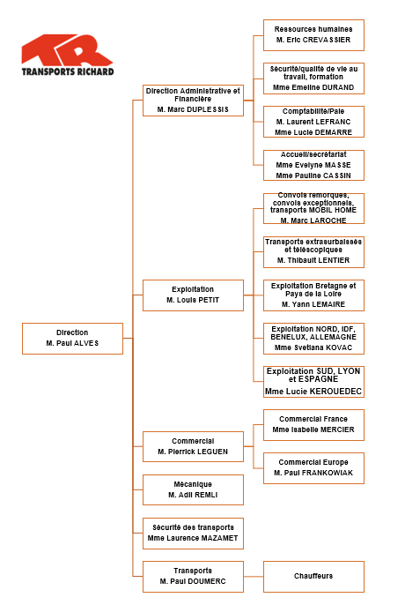**DOCUMENT 3 – Présentation de la structure de l’organisation**

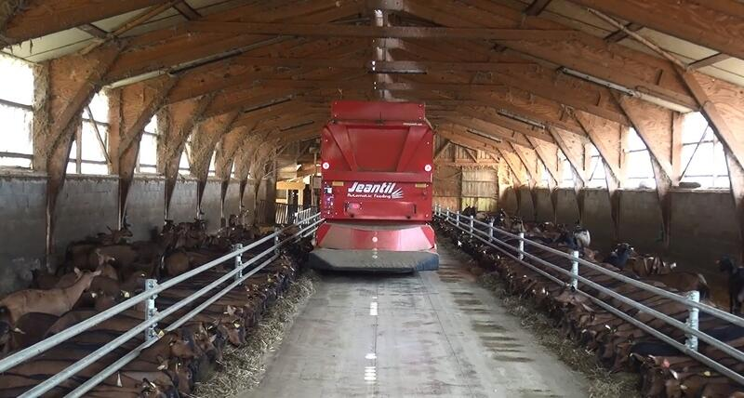**DOCUMENT 4 - SCHÉMA**

➀

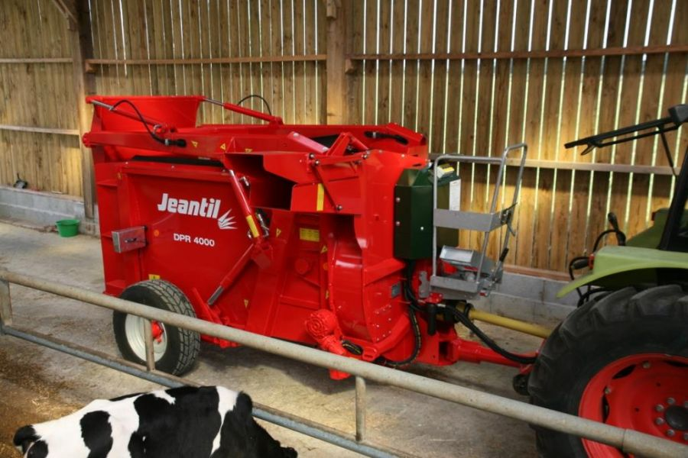

②

③

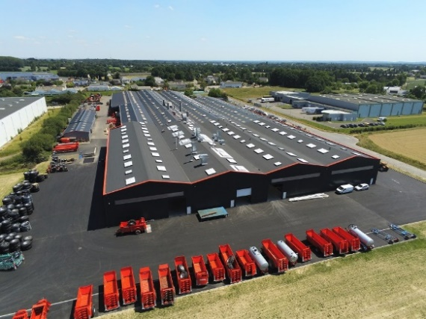

④➀

⑤

➀ Le fabricant contacte le service commercial pour chiffrer le transport d’un ensemble de machines agricoles vers son client, la Coopérative Laitière des MINES (Lens – département 62 – Pas-de-Calais)

② Le commercial des Transports Richard analyse la demande et transmet le devis

③ Une fois le devis validé, le dossier est transmis à l’agent d’exploitation qui va se charger de planifier le fret en fonction de la nature du transport (prise en charge, autorisations administratives, itinéraire, sécurité et livraison sur le site du client). Dans l’exemple présenté, il s’agit d’un convoi exceptionnel

④ ⑤ Le chauffeur accompagné d’une escorte (voitures) charge le matériel agricole et assure sa livraison sur site

# DOCUMENT 5 - Transports : dans les coulisses d'un convoi exceptionnel

Organiser la traversée de villages et de villes nécessite la délivrance d’autorisations administratives pour les convois exceptionnels.

Quarante tonnes et 33 mètres de long. Les deux poutres métalliques destinées à la construction d'un pont vont traverser toute la France. Mais avant de [prendre la route](https://www.francetvinfo.fr/economie/transports/), une préparation minutieuse a été réalisée et des centaines d'autorisations ont été demandées car chaque territoire traversé possède ses spécificités. "On a l'ensemble du parcours qui est décrit avec des prescriptions particulières", indique Nicolas Perrin, le directeur général de MKTS, société de transports exceptionnels.

## Tout est vérifié pour que le trajet se déroule dans les meilleures conditions

Le convoi exceptionnel prend la direction de Miramas dans les Bouches-du-Rhône. Tout est vérifié pour que le trajet se déroule dans les meilleures conditions : horaires de circulation, hauteur des ponts ou travaux qui peuvent se trouver sur le trajet. Parfois, sur certains tronçons de route, il faut même faire des aménagements pour que le véhicule puisse passer. Un convoi exceptionnel de cette catégorie nécessite deux voitures-pilote, une devant et une derrière.

Source : <https://www.francetvinfo.fr> Mis à jour le 29/01/2020 17:27

# DOCUMENT 6 – Règlementation des transports en convoi exceptionnel

Dans le domaine du [transport routier](https://fr.wikipedia.org/wiki/Transport_routier), un convoi exceptionnel est un transport de marchandises, ou une circulation de véhicules, présentant un caractère exceptionnel en raison de ses dimensions ou de sa masse, lesquelles ne respectent pas les limites réglementaires du [code de la route](https://fr.wikipedia.org/wiki/Code_de_la_route).

La circulation des transports exceptionnels est réglementée par les articles R. 433-1 à R. 433-6 du code de la route et par l'arrêté d'application du 4 mai 2006 relatif aux transports exceptionnels de marchandises, d’engins ou de véhicules et ensembles de véhicules comportant plus d’une remorque.

Ce type de transport nécessite généralement une étude préalable et il doit faire l'objet d'une autorisation administrative. Il impose un itinéraire particulier, l'emploi de véhicules adaptés et des conditions de circulation particulières, notamment pour les horaires. La circulation d'un convoi exceptionnel nécessite une autorisation délivrée par le préfet du département de départ responsable du convoi. Cette autorisation vise à préserver le patrimoine routier (notamment les ponts) et à limiter la gêne des autres usagers de la route (Sécurité routière).

Source : <https://fr.wikipedia.org/wiki/Transport_exceptionnel>